上 海 电 力 大 学

面向对象程序设计(JAVA)-实验报告
（2025/2026学年第2学期）

课程编号 2505190
课程名称 面向对象程序设计(JAVA)
院 （系） 人工智能学部
专 业 计算机科学与技术
班 级 2025051
学 号 20251916
姓 名 张鸿毅
实验名称 实验四 异常处理(4)
任课老师 张挺

实验四 异常处理(4)
1【实验目的】
初步掌握JAVA的类与对象。
2【实验内容】
题目1：Person类（个人信息管理）
包结构
- 类Person定义在包com.exercise.model中
- 测试类PersonTest定义在包com.exercise.test中
需求
- 私有属性：姓名（name，String）、年龄（age，int）。
- 提供两个构造方法：
  - 无参构造方法：姓名设为“未知”，年龄设为0。
  - 带参构造方法：接收姓名和年龄，如果年龄小于0或大于150，则年龄设为0（不抛异常，直接赋默认值）。
- 为每个属性提供公有的get()和set()方法，set()中同样对年龄进行范围校验（0~150），无效则设为0。get()和set()函数的输入参数自定。
- 提供方法introduce()，输出“我叫XX，今年XX岁”。
- 测试类中分别使用两种构造方法创建对象，修改年龄为非法值（如-5），观察结果，并调用introduce()。

题目2：Employee类（工资计算）
包结构
- 类Employee定义在包com.exercise.hr中
- 测试类EmployeeTest定义在包com.exercise.test中
需求
- 私有属性：工号（empId，String）、姓名（name，String）、基本工资（baseSalary，double）、绩效工资（bonus，double）。
- 构造方法重载：
  - 无参构造：工号“E000”，姓名“新员工”，基本工资和绩效工资均为0。
  - 带参构造：接收工号、姓名、基本工资、绩效工资，如果基本工资或绩效工资为负数，则设为0。
- 为每个属性提供公有的get()和set()方法，无效则设为0。get()和set()函数的输入参数自定。
- 提供getActualSalary()返回基本工资+绩效工资。
- 提供raiseBaseSalary(double percent)：根据百分比提升基本工资（例如percent=10表示增加10%），百分比为负数时不作任何修改。
- 测试类中创建员工，提升工资，并显示最终实际工资。

题目3：Book类（图书库存管理）
包结构
- 类Book定义在包com.exercise.store中
- 测试类BookTest定义在包com.exercise.test中
需求
- 私有属性：书名（title，String）、作者（author，String）、价格（price，double）、库存数量（stock，int）。
- 构造方法重载：
  - 无参构造：书名“未知”，作者“未知”，价格0.0，库存0。
  - 带参构造：接收书名、作者、价格、库存。如果价格小于0则设为0.0；如果库存小于0则设为0。
- 为每个属性提供公有的get()和set()方法，无效则设为0。get()和set()函数的输入参数自定，set()中同样进行价格和库存的非负校验（负数则设为0）。
- 提供sell(int quantity)方法：如果quantity大于0且不超过当前库存，则减少库存并返回true；否则输出“销售失败”并返回false。
- 提供restock(int quantity)方法：增加库存（quantity为正数时才增加，否则无效）。
- 测试类中模拟进货、销售，并尝试销售超过库存的数量，观察输出。

3【实验步骤和结果】(含源码和界面截图)
1.
package com.exercise.model;

public class Person
{
private String name;
private int age;

public Person()
{
this.name = "未知";
this.age = 0;
}

public Person(String name, int age)
{
this.name = name;
this.age = isAgeLegal(age);
}

public String getName()
{
return name;
}

public void setName(String name)
{
this.name = name;
}

public int getAge()
{
return age;
}

public void setAge(int age)
{
this.age = isAgeLegal(age);
}

public int isAgeLegal(int age)
{
if (age >= 0 && age <= 150)
{
return age;
}
else
{
return 0;
}

}

public void introduce()
{
System.out.println("我叫" + this.name + "，今年" + this.age + "岁");
}
}

package com.exercise.test;

import com.exercise.model.Person;

public class TestPerson
{
public static void main(String[] agrs)
{
//测试无参数构造
Person person1 = new Person();
person1.introduce();

//测试有参数构造
Person person2 = new Person("小张", 18);
person2.introduce();

//测试非法set
person2.setAge(-18);
person2.introduce();
}
}
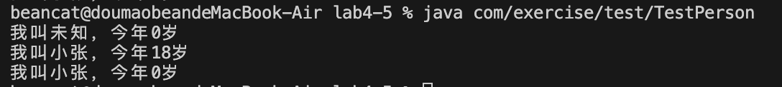

2.
package com.exercise.hr;

public class Employee
{
private String empId;
private String name;
private double baseSalary;
private double bonus;

public Employee()
{
this.empId = "E000";
this.name = "新员工";
this.baseSalary = 0;
this.bonus = 0;
}

public Employee(String empId, String name, double baseSalary, double bonus)
{
this.empId = empId;
this.name = name;
this.baseSalary = islegal(baseSalary);
this.bonus = islegal(bonus);
}

private double islegal(double number)
{
if (number >= 0)
{
return number;
}
else
{
return 0;
}
}

public String getEmpId()
{
return empId;
}

public void setEmpId(String empId)
{
this.empId = empId;
}

public String name()
{
return name;
}

public void setName(String name)
{
this.name = name;
}

public double getBaseSalary()
{
return baseSalary;
}

public void setBaseSalary(double baseSalary)
{
this.baseSalary = islegal(baseSalary);
}

public double getBonus()
{
return bonus;
}

public void setBonus(double bonus)
{
this.bonus = islegal(bonus);
}

public double getActualSalaty()
{
return (baseSalary + bonus);
}

public void raiseBaseSalary(double percent)
{
if (percent > 0)
{
this.baseSalary = this.baseSalary * (1 + (percent / 100));
}
}

public void display()
{
System.out.println("工号：" + empId);
System.out.println("姓名：" + name);
System.out.println("最终实际工资：" + getActualSalaty() + "元");
}
}

package com.exercise.test;

import com.exercise.hr.Employee;

public class TestEmployee
{
public static void main(String[] args)
{
Employee emp1 = new Employee("202601", "小张", 8000, 2000);
//显示原总工资
emp1.display();
//提升基本工资
emp1.raiseBaseSalary(10);
//显示提升后的总工资
emp1.display();
}
}

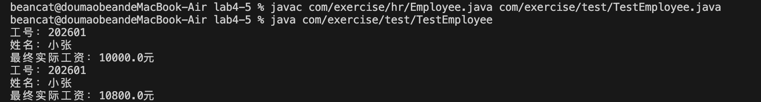

3.
package com.exercise.store;

public class Book
{
private String title;
private String author;
private double price;
private int stock;

public Book()
{
this.title = "未知";
this.author = "未知";
this.price = 0.0;
this.stock = 0;
}

public Book(String title, String author, double price, int stock)
{
this.title = title;
this.author = author;
this.price = isPriceLegal(price);
this.stock = isStockLegal(stock);
}

private double isPriceLegal(double price)
{
if (price >= 0)
{
return price;
}
else
{
return 0.0;
}
}

private int isStockLegal(int stock)
{
if (stock >= 0)
{
return stock;
}
else
{
return 0;
}
}

public String getTitle()
{
return this.title;
}

public void setTitle(String title)
{
this.title = title;
}

public String getAuthor()
{
return this.author;
}

public void setAuthor(String author)
{
this.author = author;
}

public double getPrice()
{
return this.price;
}

public void setPrice(double price)
{
this.price = isPriceLegal(price);
}

public int getStock()
{
return this.stock;
}

public void setStock(int stock)
{
this.stock = isStockLegal(stock);
}

public boolean sell(int quantity)
{
if (quantity > 0 && quantity <= this.stock)
{
this.stock -= quantity;
return true;
}
else
{
System.out.println("销售失败");
return false;
}
}

public void restock(int quantity)
{
if (quantity > 0)
{
this.stock += quantity;
}
}

public void display()
{
System.out.println("库存：" + this.stock);
}
}

package com.exercise.test;
import com.exercise.store.Book;

public class TestBook
{
public static void main(String[] args)
{
Book book1 = new Book("线性代数", "张老师", 35.0, 6);
//显示原库存
book1.display();
//测试销售
book1.sell(3);
//显示销售后的库存
book1.display();
//测试进货
book1.restock(10);
//显示进货后的库存
book1.display();
//测试销售超过库存的数量
book1.sell(30);
//显示过量销售后的库存
book1.display();
}
}
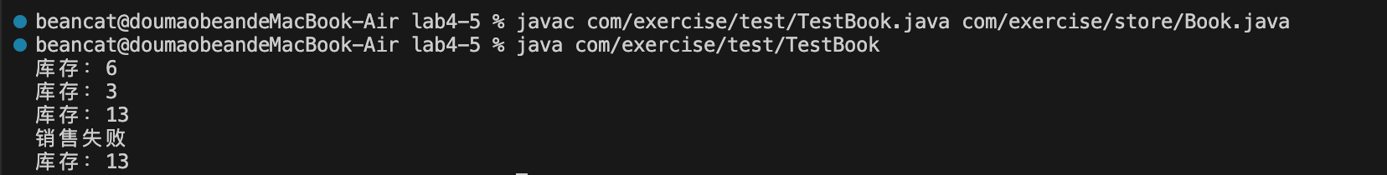

4【实验要求】
将本次实验报告文件命名为“Java实验4(4)_学号_姓名”上交。

